**Ćwiczenie dla dzieci 3,4,5 – letnich 17.04.2020 r.**

Witamy Was dzieci!C:\Users\dell\AppData\Local\Microsoft\Windows\INetCache\IE\AD7JS61U\600px-Smiley.svg[1].png Dzisiaj nadal pozostajemy na wiejskim podwórku. Pomożemy dzisiaj zwierzątkom trafić do swoich domków i dowiemy się jakie mamy korzyści z hodowli zwierząt.

Na początek prosimy Was abyście oglądnęli dwa bardzo ładne filmy.

Z pierwszego filmu dowiecie się gdzie mieszkają zwierzęta.

<https://www.youtube.com/watch?v=1PD3jNhefUA>

Z drugiego dowiecie się co jedzą i co nam dają zwierzęta.

<https://www.youtube.com/watch?v=CpcmvJTO5G4>

Zapraszamy teraz na mały masażyk. Usiądźcie wygodnie przed mamusią lub tatusiem.

Człapie kaczka: człap, człap, człap – *otwartymi dłońmi uciskamy plecy*

złap ją proszę dla mnie, złap – *łapiemy dziecko za boczki i łaskoczemy*

Kapie deszczyk: kap, kap, kap – *uderzamy szybko opuszkami palców po plecach*

złap go proszę dla mnie, złap – *łapiemy za karczek i łaskoczemy*

Skacze piłka: klap, klap, klap – *uciskamy plecy dłonią złożoną w pięść*

złap ją dla mnie, złap – *łapiemy za brzuszek i łaskoczemy*

Prosimy o wydrukowanie (w miarę możliwości) karty pracy.

1. Doprowadź zwierzęta do domu.
2. Połącz zwierzę z odpowiednim produktem, który dzięki niemu otrzymujemy. Pokoloruj
3. Odszukaj i pokoloruj wszystkie litery **W**
4. Ćwiczenie do wykonania w książce dla dzieci starszych
5. Kolorowanka dla dzieci młodszych, oczywiście dzieci starsze też mogą ją pokolorować

1

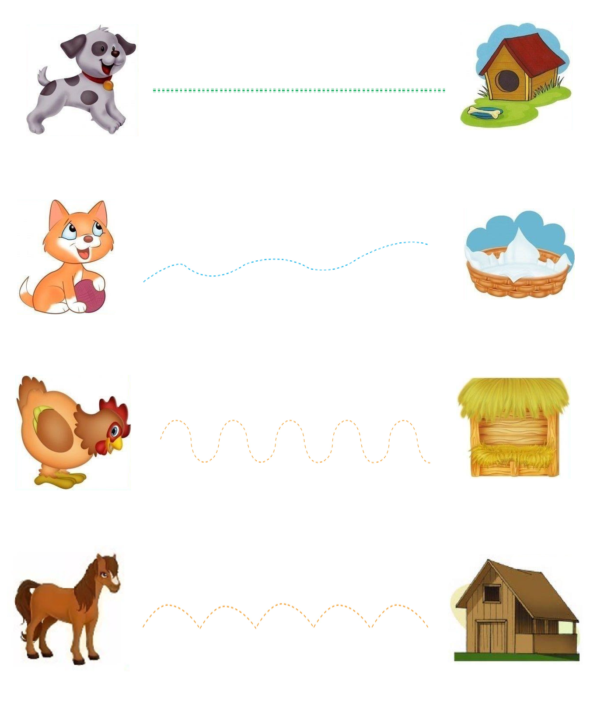

2

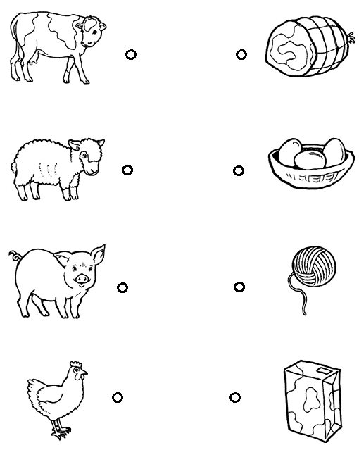

3

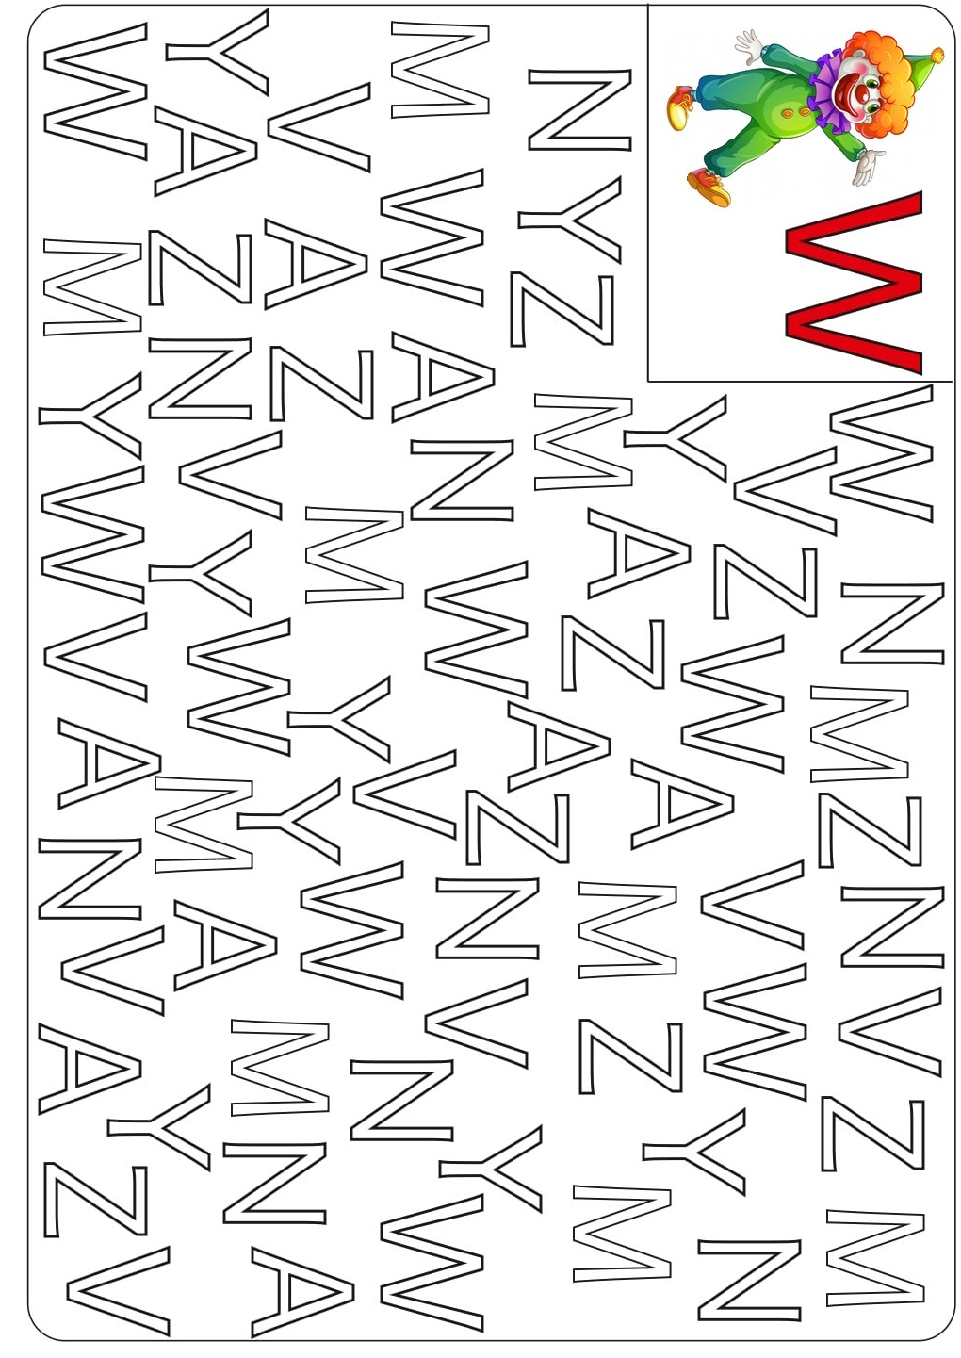

4

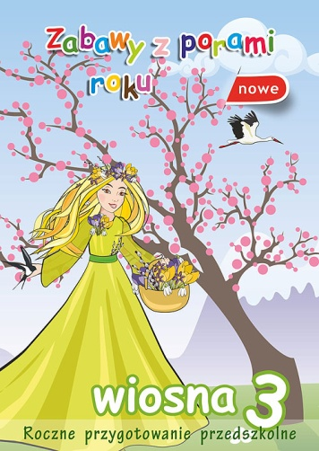 Karta pracy s. 18

5

